一、选择题：
1．1 mol刚性双原子分子理想气体，当温度为T时，其内能为
(A) 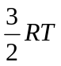． (B)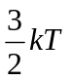．
(C)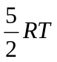． (D)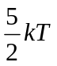．
（式中R为普适气体常量，k为玻尔兹曼常量）
［ ］
2．速率分布函数f(v)的物理意义为：
(A) 具有速率v的分子占总分子数的百分比．
(B) 速率分布在v附近的单位速率间隔中的分子数占总分子数的百分比．
(C) 具有速率v的分子数．
(D) 速率分布在v附近的单位速率间隔中的分子数．
［ ］
3．一定量的理想气体，从p－V图上初态a经历(1)或(2)过程到达末态b，已知a、b两态处于同一条绝热线上(图中虚线是绝热线)，则气体在
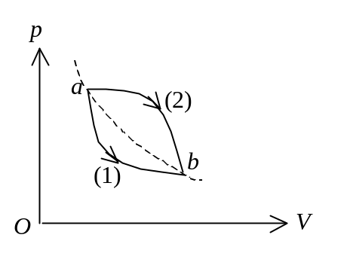
(A) (1)过程中吸热，(2) 过程中放热．
(B) (1)过程中放热，(2) 过程中吸热．
(C) 两种过程中都吸热．
(D) 两种过程中都放热．
［ ］
4. 一简谐振动曲线如图所示．则振动周期是
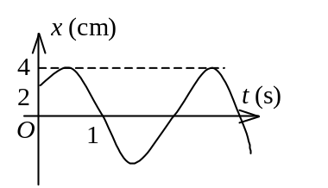
(A) 2.62 s． (B) 2.40 s．
(C) 2.20 s． (D) 2.00 s．
［ ］
5．一平面简谐波在弹性媒质中传播，在媒质质元从最大位移处回到平衡位置的过程中
(A) 它的势能转换成动能．
(B) 它的动能转换成势能．
(C) 它从相邻的一段媒质质元获得能量，其能量逐渐增加．
(D) 它把自己的能量传给相邻的一段媒质质元，其能量逐渐减小．
［ ］
6. 一束波长为λ的单色光由空气垂直入射到折射率为n的透明薄膜上，透明薄膜放在空气中，要使反射光得到干涉加强，则薄膜最小的厚度为
(A) λ / 4 ． (B) λ / (4n)．
(C) λ / 2 ． (D) λ / (2n)．
［ ］
7．一束光强为I₀的自然光垂直穿过两个偏振片，且此两偏振片的偏振化方向成45°角，则穿过两个偏振片后的光强I为
(A) 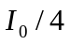 ． (B) I₀ / 4．
(C) I ₀ / 2． (D) I₀ / 2．
［ ］
8．若α粒子(电荷为2e)在磁感应强度为B均匀磁场中沿半径为R的圆形轨道运动，则α粒子的德布罗意波长是
(A) 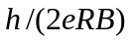． (B) 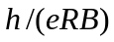．
(C) 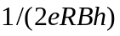． (D) 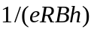．
［ ］
9. 氢原子中处于3d量子态的电子，描述其量子态的四个量子数(n，l，m_{l}，m_{s})可能取的值为
(A) (3，0，1，)． (B) (1，1，1，)．
(C) (2，1，2，)． (D) (3，2，0，)．
［ ］
10．与绝缘体相比较，半导体能带结构的特点是
(A) 导带也是空带．
(B) 满带与导带重合．
(C) 满带中总是有空穴，导带中总是有电子．
(D) 禁带宽度较窄．
［ ］
二、填空题：（每题3分,共30分）
1． A、B、C三个容器中皆装有理想气体，它们的分子数密度之比为n_{A}∶n_{B}∶n_{C}＝4∶2∶1，而分子的平均平动动能之比为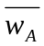∶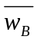∶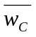＝1∶2∶4，则它们的压强之比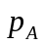∶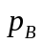∶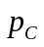＝__________．
2．已知1 mol的某种理想气体(其分子可视为刚性分子)，在等压过程中温度上升1 K，内能增加了
20.78 J，则气体对外作功为_______________，气体吸收热量为_____________________．
(普适气体常量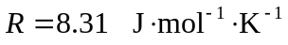)
3. 两个同方向同频率的简谐振动，其合振动的振幅为20 cm，与第一个简谐振动的相位差为φ –φ₁ =
π/6．若第一个简谐振动的振幅为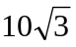 cm = 17.3 cm，则第二个简谐振动的振幅为___________ cm，
第一、二两个简谐振动的相位差φ₁ − φ₂为____________．
4．一平面简谐波沿x轴负方向传播．已知 x = -1 m处质点的振动方程为 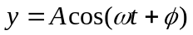，若波速为u，则此波的表达式为
_________________________________________________________．
5．把双缝干涉实验装置放在折射率为n的媒质中，双缝到观察屏的距离为D，两缝之间的距离为d
(d<<D)，入射光在真空中的波长为λ，则屏上干涉条纹中相邻明纹的间距是_____________________．
6. 在单缝的夫琅禾费衍射实验中，屏上第三级暗纹对应于单缝处波面可划分________个半波带，若
将缝宽缩小一半，原来第三级暗纹处将是___________纹．
7．某单色光垂直入射到一个每毫米有800 条刻线的光栅上，如果第一级谱线的衍射角为30°，则
入射光的波长应为_________________．
8. 氢原子的运动速率等于它在300 K时的方均根速率时，它的德布罗意波长是____________．质量
为M =1 g，以速度1 cm·s⁻¹运动的小球的德布罗意波长是______________．
(普朗克常量为h =6.63×10⁻³⁴ J·s，玻尔兹曼常量k =1.38×10⁻²³ J·K⁻¹，氢原子质量m_{H} =1.67×10⁻²⁷ kg)
9．根据量子力学理论，氢原子中电子的动量矩为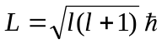，当主量子数n =3时，电子动量
矩的可能取值为______________________________．
10．在下列给出的各种条件中，哪些是产生激光的条件，将其标号列下：
_________________________________________．
(1)自发辐射．(2)受激辐射．(3)粒子数反转．
(4)三能极系统．(5)谐振腔．
三．计算题（每题10分, 共40分）
1. 某理想气体在p－V图上等温线与绝热线相交于A点，如图．已知A点的压强p₁=2×10⁵ Pa，体积V₁=0.5×10^{－3} m³，而且A点处等温线斜率与绝热线斜率之比为0.714． 现使气体从A点绝热膨胀至B点，其体积V₂=1×10^{－3} m³，求
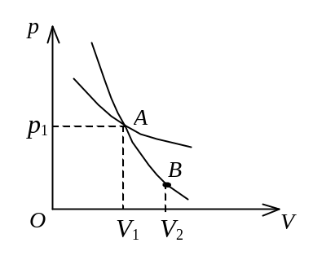
(1) B点处的压强；
(2) 在此过程中气体对外作的功．

2. 如图，一平面波在介质中以波速u = 20 m/s沿x轴负方向传播，已知A点的振动方程为 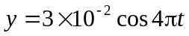 (SI)．
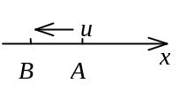
(1) 以A点为坐标原点写出波的表达式；
(2) 以距A点2.5 m处的B点为坐标原点，写出波的表达式．
3 用每毫米300条刻痕的衍射光栅来检验仅含有属于红和蓝的两种单色成分的光谱．已知红谱线波长λ_{R}在 0.63─0.76μm范围内，蓝谱线波长λ_{B}在0.43─0.49 μm范围内．当光垂直入射到光栅时，发现在衍射角为24.46°处，红蓝两谱线同时出现． 在什么角度下红蓝两谱线还会同时出现？
4. 用波长λ₀ =1 Å的光子做康普顿实验．
(1) 散射角φ＝90°的康普顿散射波长是多少？
(2) 反冲电子获得的动能有多大？
(普朗克常量h =6.63×10⁻³⁴ J·s，电子静止质量m_{e}=9.11×10⁻³¹ kg)
参考答案
一、选择题：
1.(C) 2. (B) 3. (B) 4. (B) 5. (C) 6. (B) 7. (B) 8 (A) 9(D) 10. (D)
二、填空题：
1. 1∶1∶1
2. 8.31 J 29.09 J
3. 10 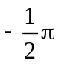
4. 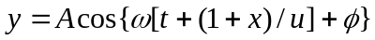 (SI)
5. Dλ / (dn)
6. 6 第一级明(只填“明”也可以)
7. 6250Å(或625 nm)
8. 1.45 Å 6.63×10⁻¹⁹ Å
9. 0，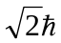，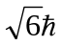
10. (2)、(3)、(4)、(5) (4) 有无不扣分、加分。
三、计算题
1. (1)由等温线 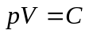得 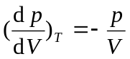
由绝热线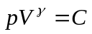得 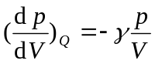
由题意知 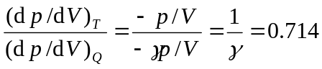
故 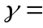1/0.714=1.4
由绝热方程 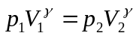
可得 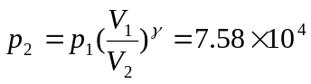 Pa
(2) 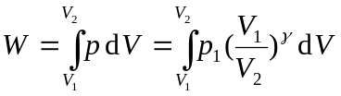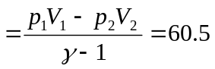 J
2. (1) 坐标为x点的振动相位为
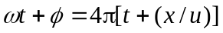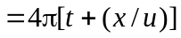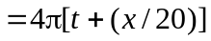
波的表达式为 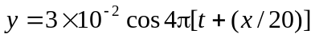 (SI)
(2) 以B点为坐标原点，则坐标为x点的振动相位为
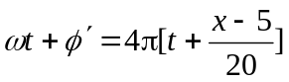 (SI)
波的表达式为 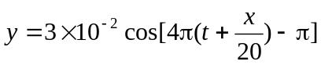 (SI)
3. ∵ a+b= (1 / 300) mm = 3.33 μm
(a + b) sinψ =kλ
∴ kλ= (a + b) sin24.46°= 1.38 μm
∵ λ_{R}=0.63─0.76 μm；λ_{B}＝0.43─0.49 μm
对于红光，取k=2 , 则 λ_{R}=0.69 μm
对于蓝光，取k=3, 则 λ_{B}=0.46 μm
红光最大级次 k_{max}= (a + b) / λ_{R}=4.8,
取k_{max}=4则红光的第4级与蓝光的第6级还会重合．设重合处的衍射角为ψ′ , 则
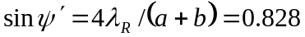
∴ ψ′=55.9°
4. (1) 康普顿散射光子波长改变：
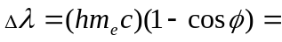0.024×10⁻¹⁰ m
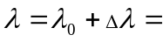1.024×10⁻¹⁰ m
(2) 设反冲电子获得动能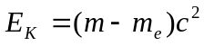，根据能量守恒：
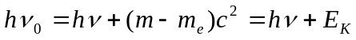
即 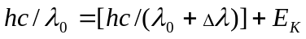
故 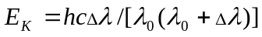=4.66×10⁻¹⁷ J =291 eV

